附件1

广东省人力资源和社会保障厅网上服务平台 注册登录操作指引（失业保险稳岗返还）
广东省人力资源和社会保障厅网上服务平台支持广东省统一身份认证和广东人社统一认证两种用户体系账号进行登录。
- 广东省统一身份认证登录
单位已在广东省统一身份认证平台注册登记账号的，且可信等级核验需满足四级（L2）或以上更高级别的，可通过广东省人力资源和社会保障厅网上服务平台登录界面的“省统一身份认证”进行登录。目前失业保险稳岗返还信息确认功能支持可信等级核验四级（L2）或更高等级的账号直接进行业务操作。
广东省统一身份认证平台帮助指引：
https://www.gdzwfw.gov.cn/portal/help/login-platform-intro.html
  - 账号注册
注册登记页面选择【法人注册】进行注册登记。
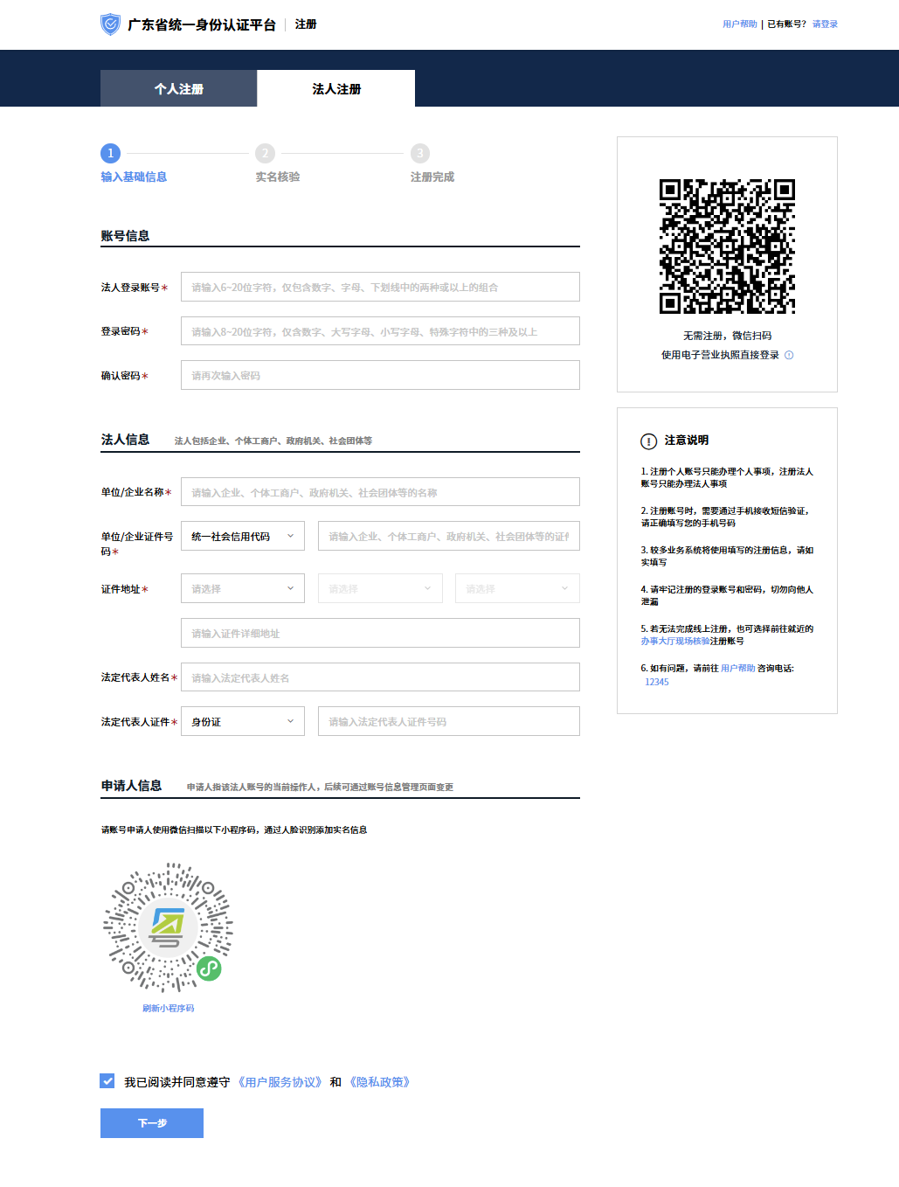
  - 实名核验
    - 三级（L1）可信等级核验
通过法人基础库核验的账号，可信等级为三级（L1）。
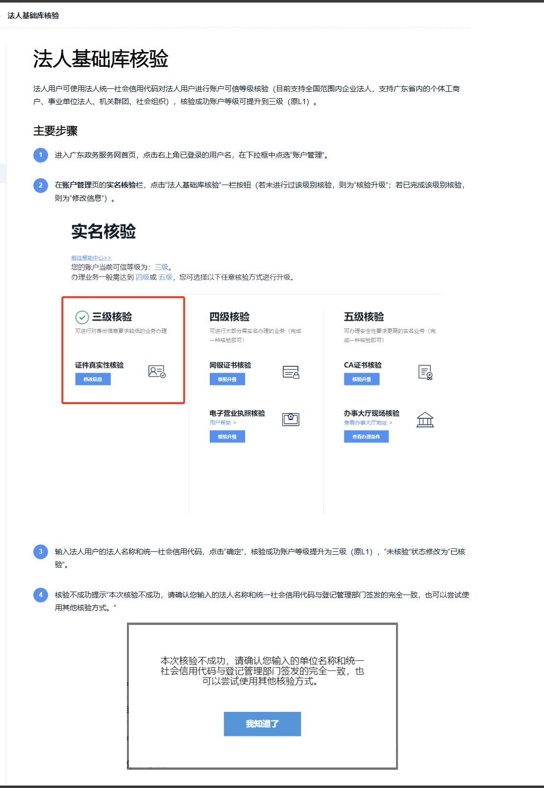
    - 四级（L2）可信等级核验：
通过网银行证书或电子营业执照核验的账号，可信等级为四级（L2）。
      - 网银证书核验
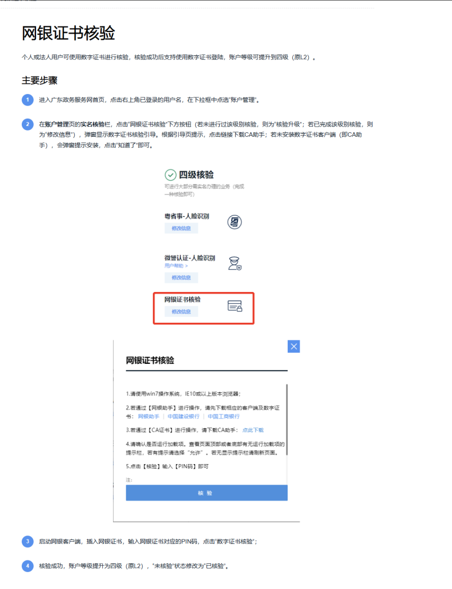
      - 电子营业执照核验
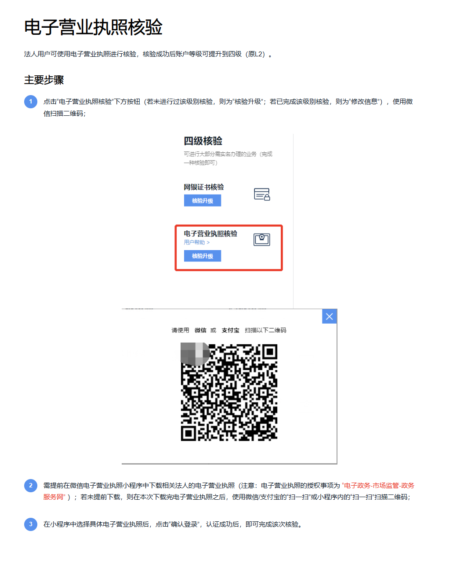
  - “省统一身份认证”登录。
    - 登录地址
https://ggfw.hrss.gd.gov.cn/isso/login.html
    - 操作流程
- 登录界面选择【单位登录】，登录方式选择【省统一身份认证】方式，跳转至广东省统一身份认证登录界面。
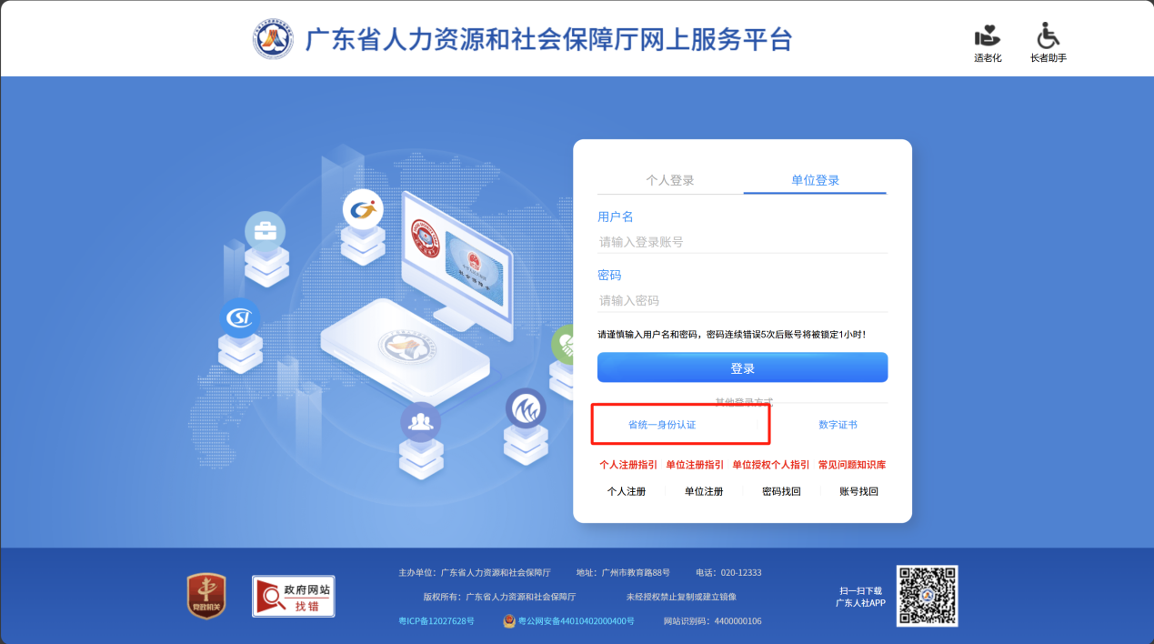
- 在广东省统一身份认证登录界面，选择【法人登录】标签，并选择方式进行登录。
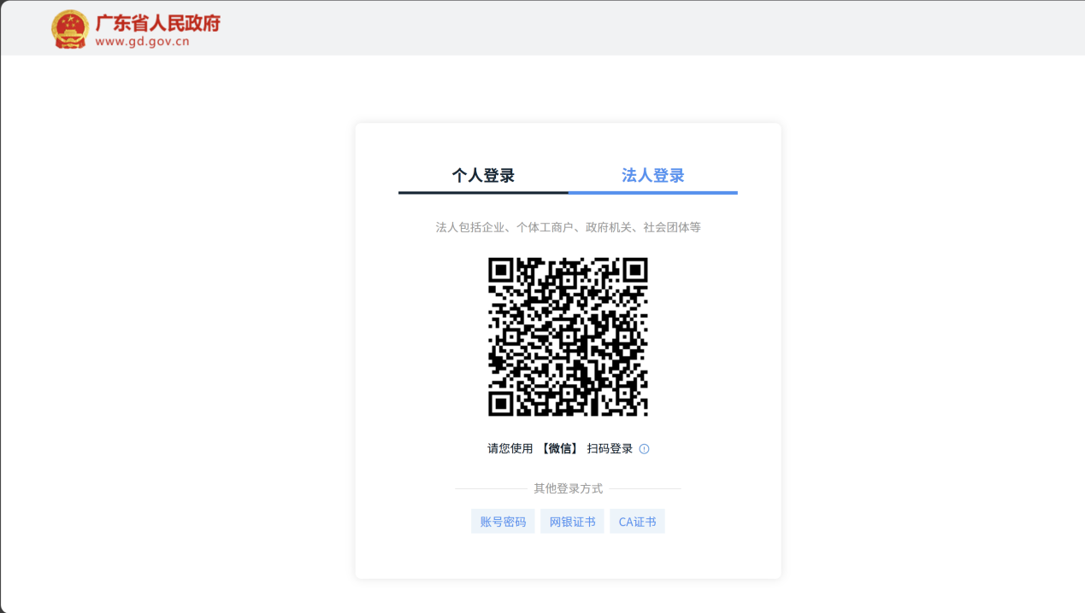
- 登录初始化。如单位首次通过“省统一身份认证”登录且未在广东省人力资源和社会保障厅网上服务平台注册登记过单位账号的，需根据提示信息完善平台所需信息。
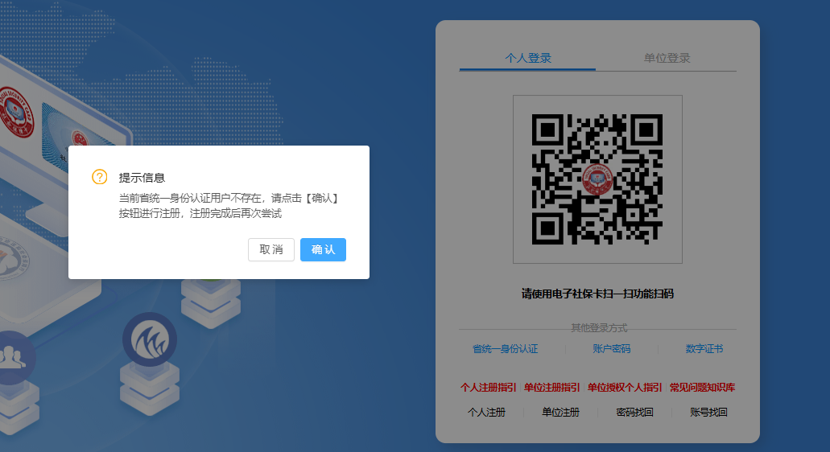
- “单位所属实名人员信息”需填写经办人在广东人社统一认证用户体系下的个人账号实名信息；
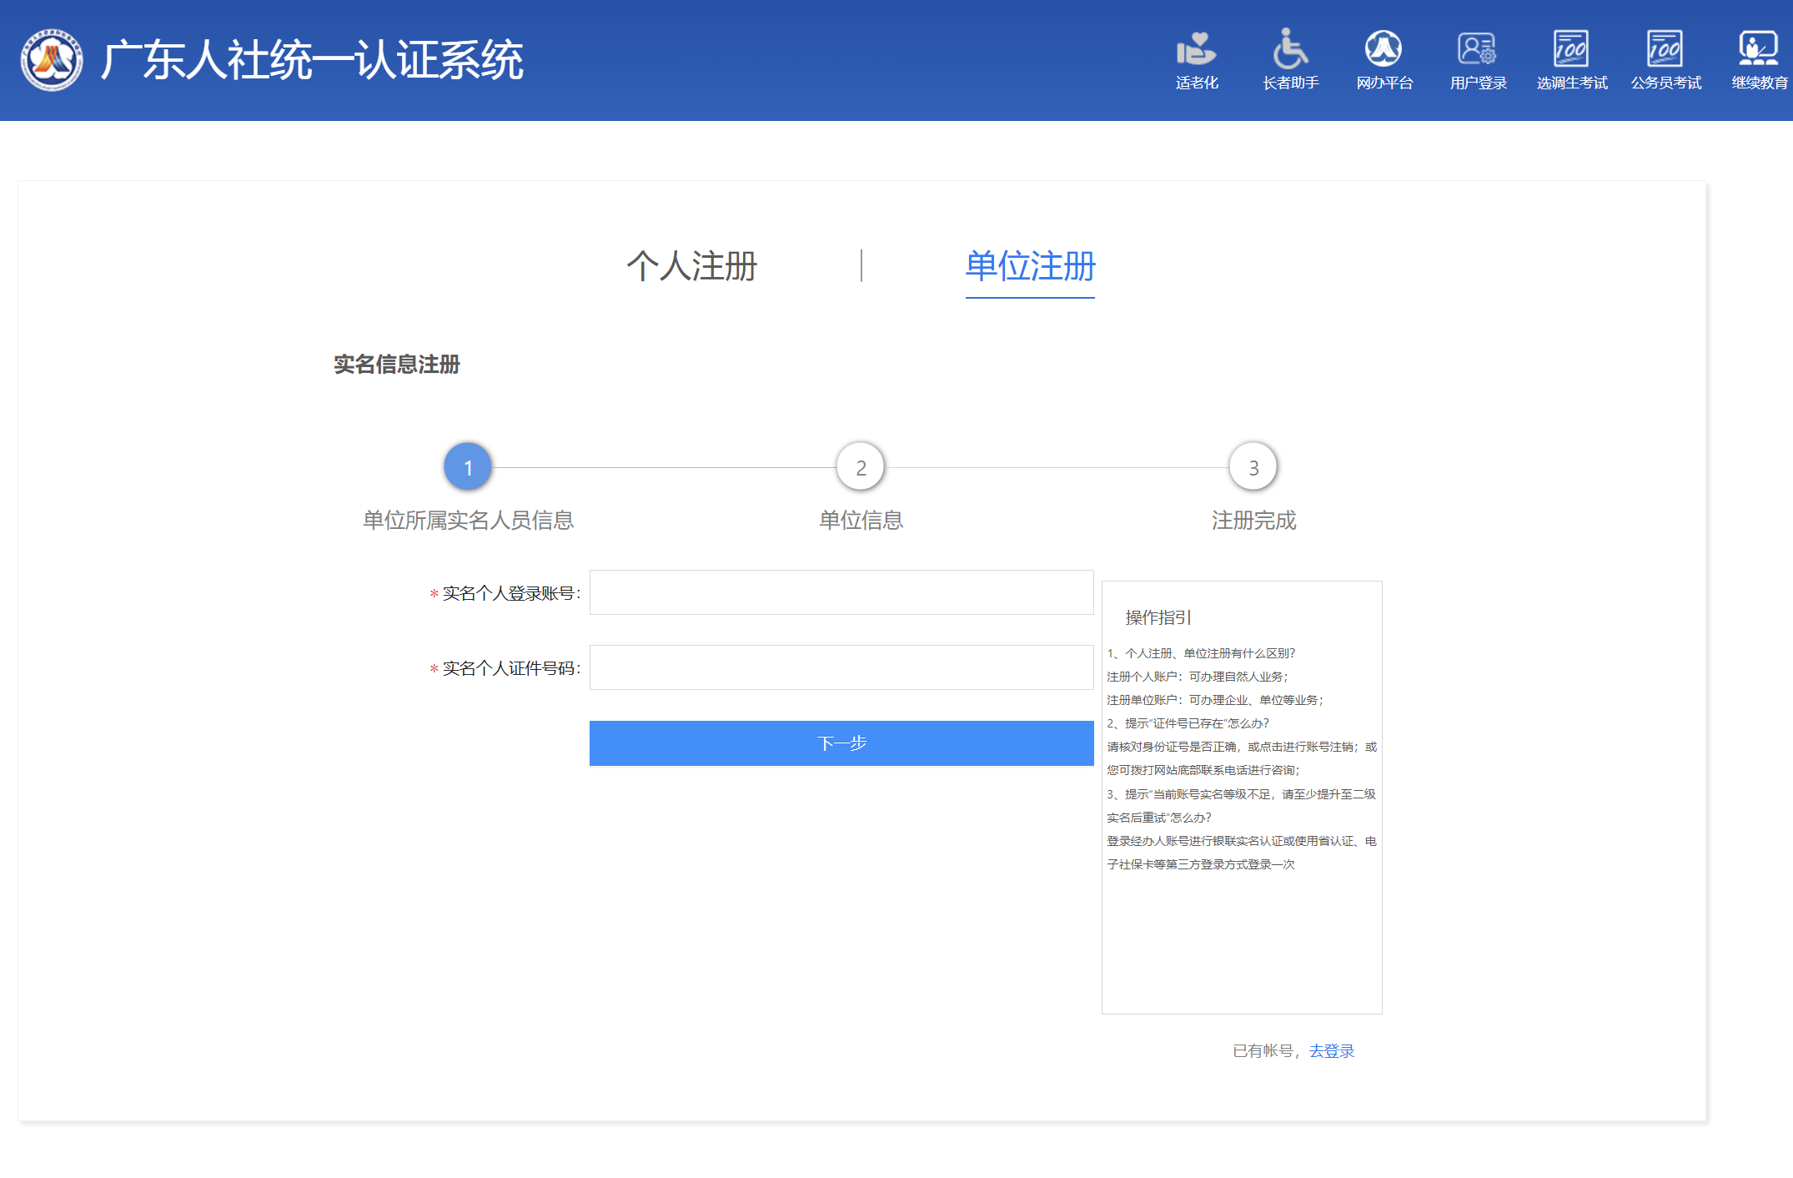
- “单位注册信息”会根据广东省统一身份认证平台已注册账号的单位信息进行填充，在此只做信息确认和信息完善。注册信息完善后，请关闭页面，清理浏览器缓存，重新打开登录页面进行登录操作。
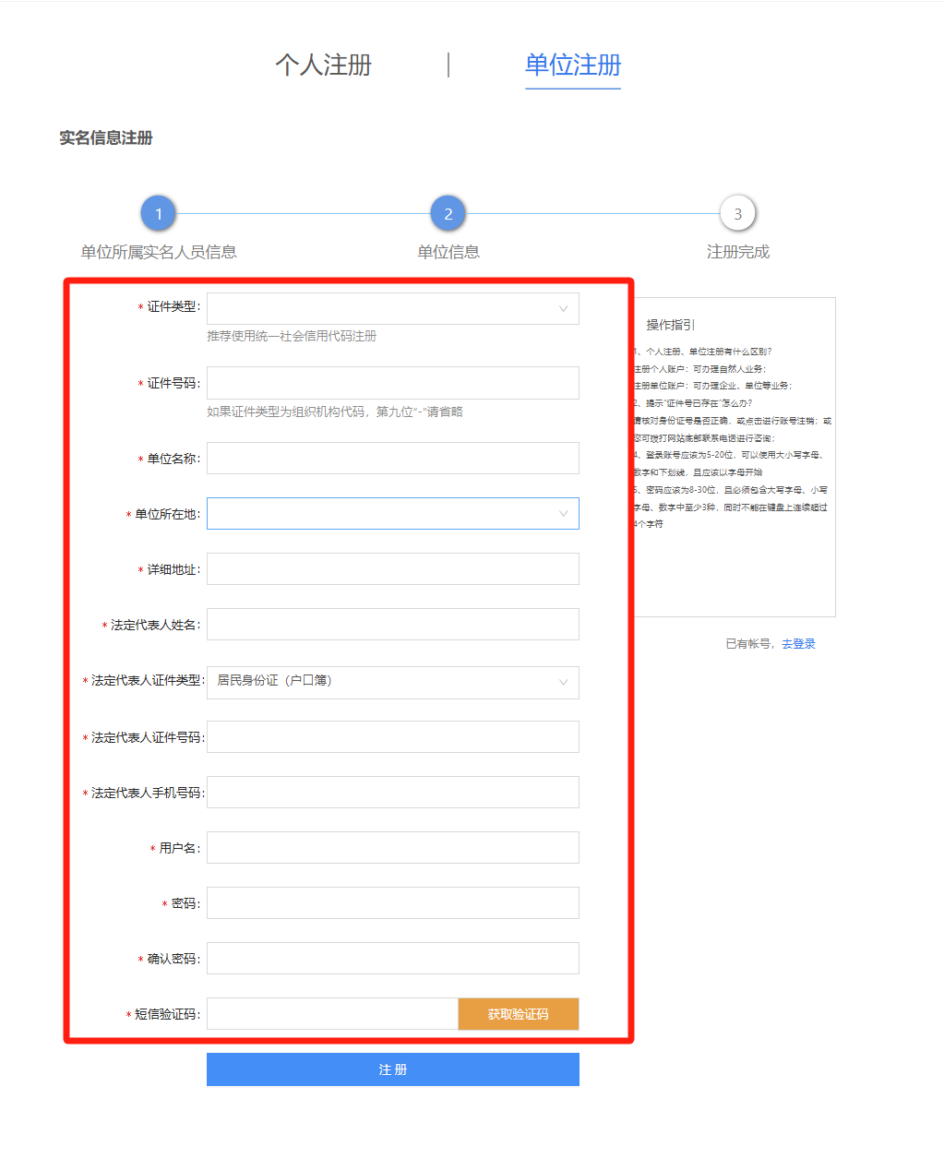
- 单位经办人通过“省统一身份认证”的法人账号登录广东省人力资源和社会保障厅网上服务平台的，如已完成广东人社统一认证关联账号信息初始化操作的，且广东省统一身份认证账号可信等级为四级（L2）或以上更高级别的，可直接跳转进入广东省人力资源和社会保障厅网上服务平台进行业务操作。
- 广东人社统一认证账号登录
登录地址：https://ggfw.hrss.gd.gov.cn/isso/login.html
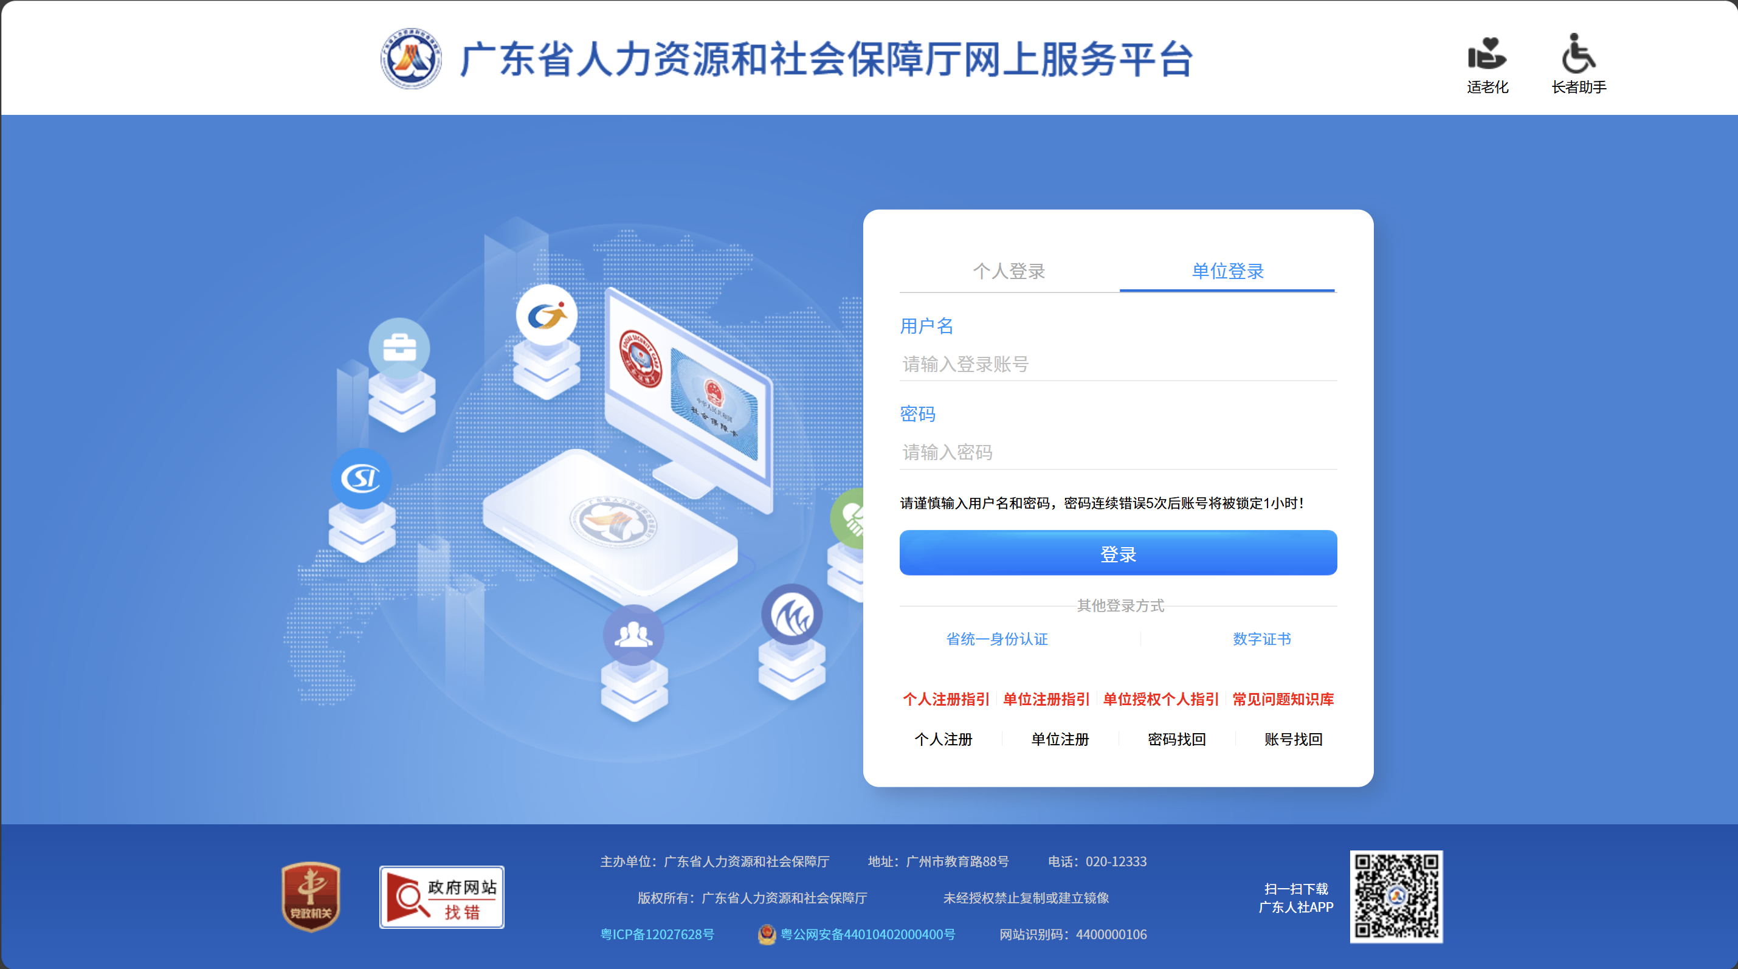
  - 单位账号注册与实名
    - 单位所属实名人员信息
单位所属实名人员信息为单位经办人在广东人社统一认证系统中的个人实名账号信息。
    - 单位信息
    - 经办人实名授权绑定
单位经办人的个人实名账号与单位账号进行实名授权绑定后，可通过广东人社统一认证的个人账号登录网上服务平台为单位办理业务。
      - 发起绑定子账号
单位经办人员通过广东人社统一认证的单位账号登录网上服务平台，在账户管理下的【子账号信息】新增经办人实名账号信息，并发起绑定申请。
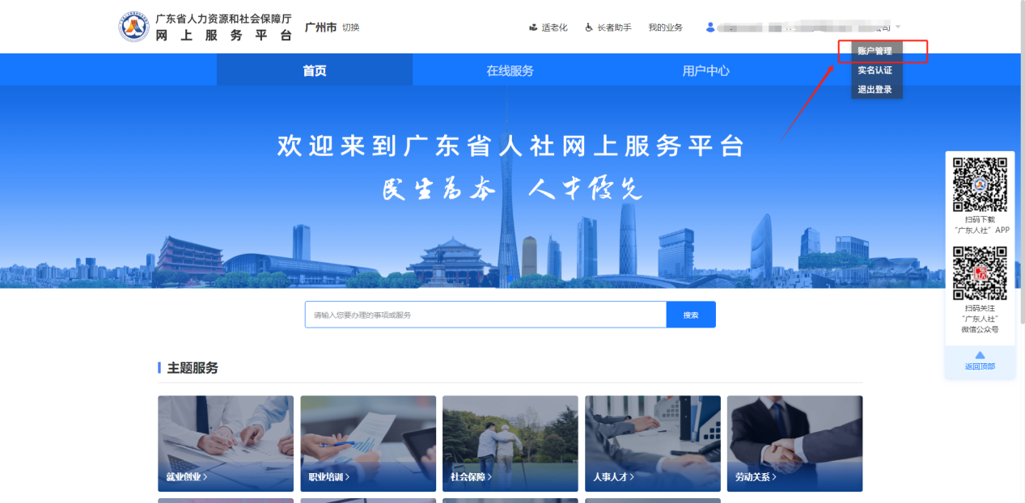
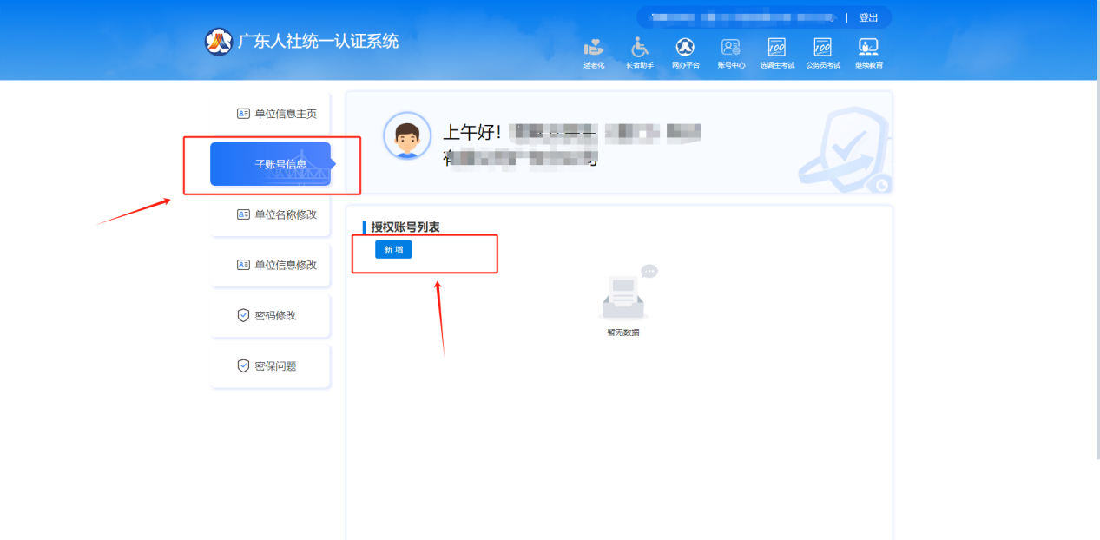
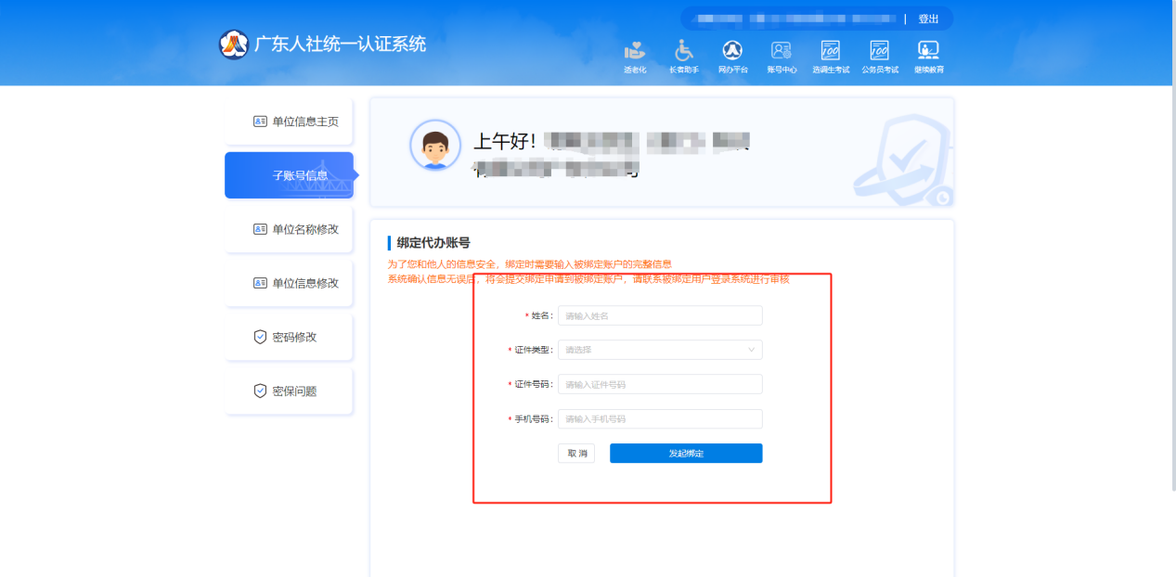
      - 确认绑定申请
单位经办人员通过广东人社统一认证的个人账号登录网上服务平台，在账户管理下的【父账号信息】标签通过绑定申请，完成单位账号与个人账号的绑定操作。
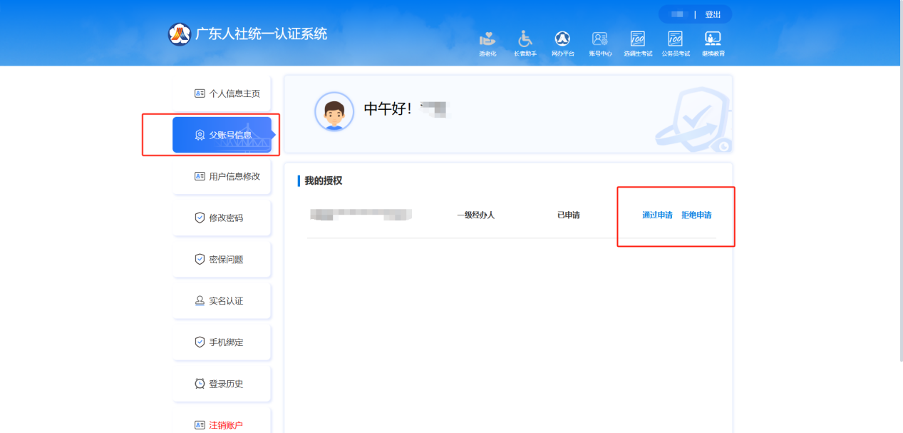
      - 申请单位授权码
单位经办人员通过广东人社统一认证的个人账号登录，选择绑定单位信息后，进入网上服务平台，在页面右上角选择【实名认证】进入功能界面，选择右边浮框选择【申请单位授权码】，进行实名授权申请操作。申请单位授权码可通过单位管理码、统一社会信用代码或组织机构代码查询单位信息，勾选所需要办理授权码绑定的单位，再上传相关材料后提交申请，由所属社保经办机构进行审核。
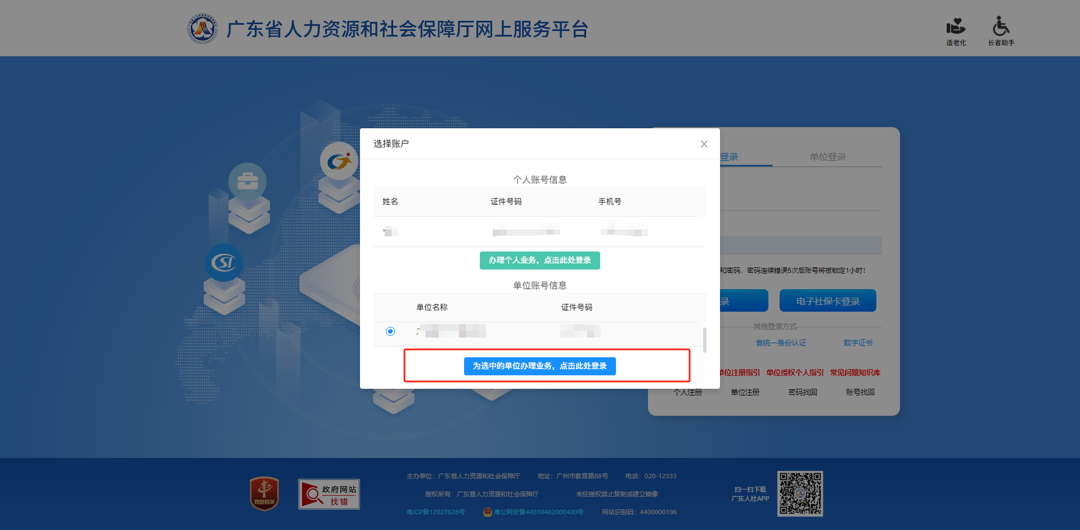
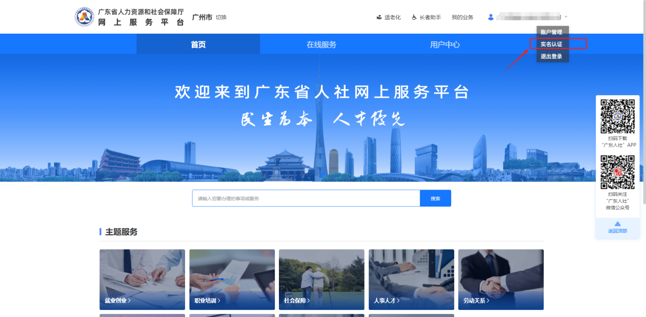

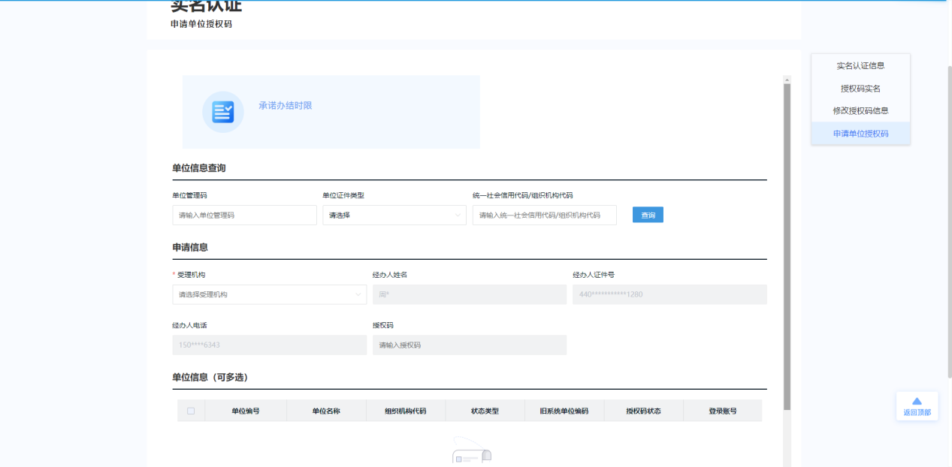
      - 授权码实名
申请单位授权码审核办结后，系统短信通知经办人，经办人可通过广东人社统一认证的个人账号登录，选择绑定单位信息后，进入网上服务平台，在页面右上角选择【实名认证】进入功能界面，选择右边浮框选择【授权码实名】进行授权操作，完成实名授权。
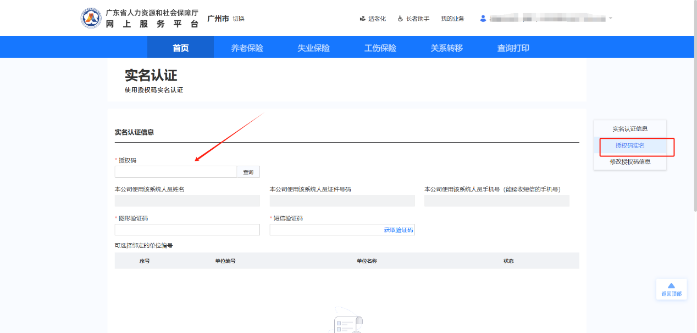
  - 登录
    - 单位账号登录
单位经办人员通过广东人社统一认证的单位账号登录网上服务平台后，部分业务可允许未实名授权绑定经办人账号的单位账号通过法人实人认证的方式办理业务。
      - 操作流程
- 登录界面选择【单位登录】页面，输入用户名及密码后完成登录操作。
- 法人实人认证的方式目前只支持失业保险稳岗返还信息确认功能。根据页面提示点击“确定”后进行下一步操作。
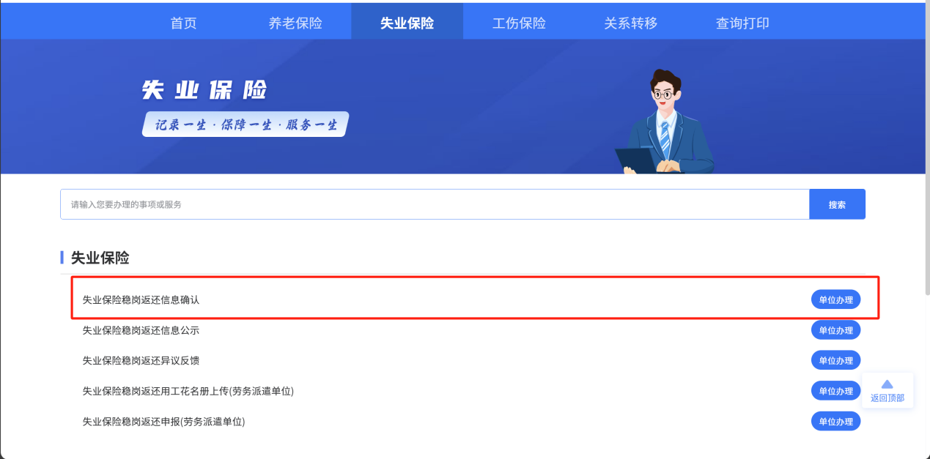
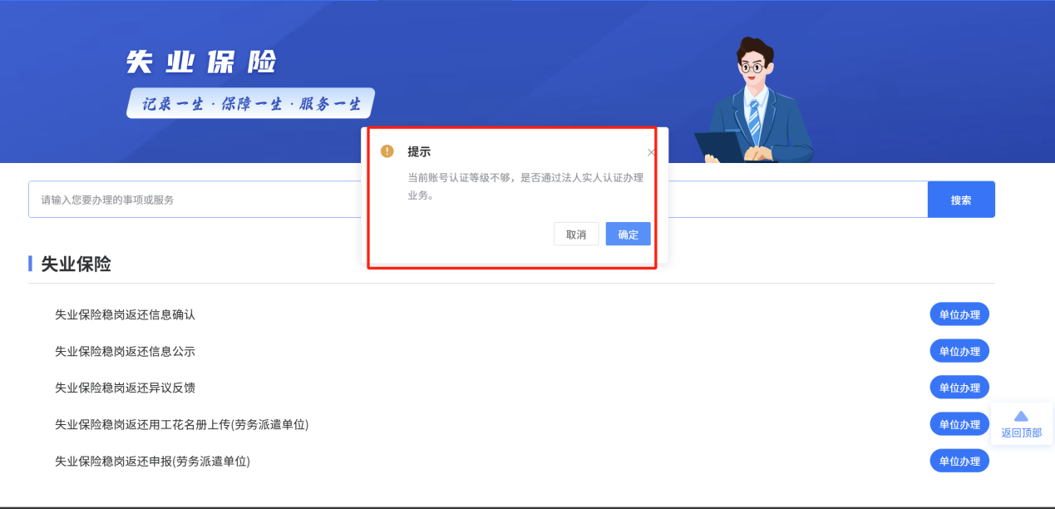
- 法人实人认证通过单位的账号注册信息，拉起“粤信签”进行法人实人认证。
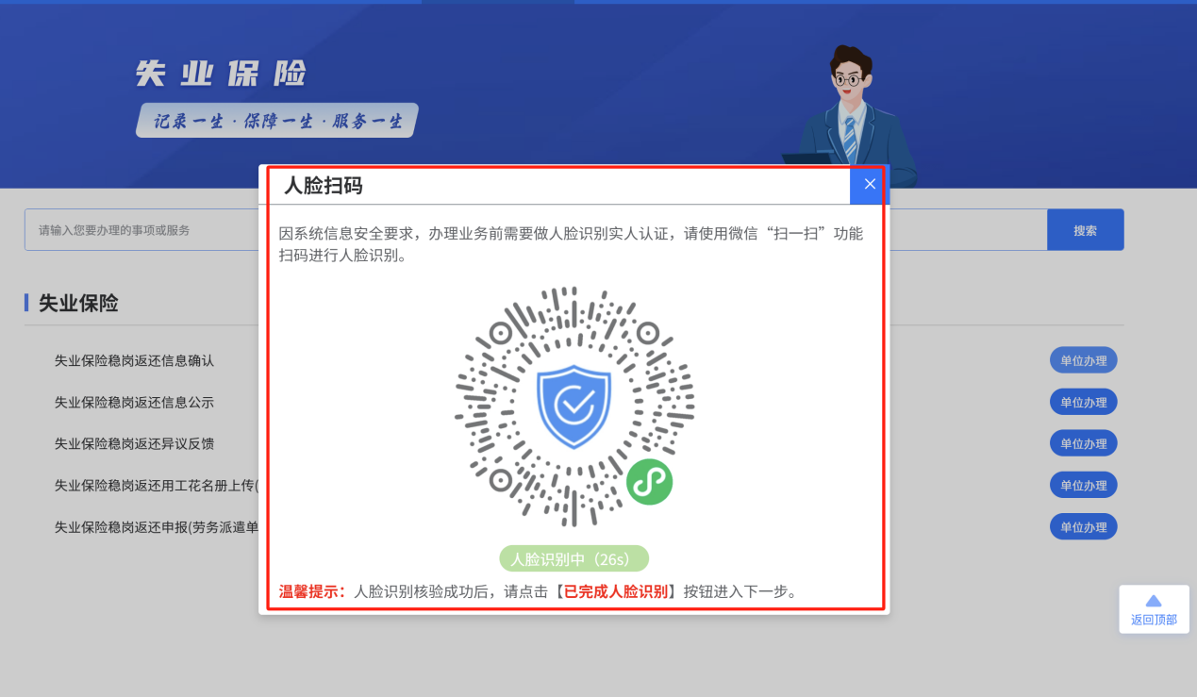
      - 注意事项
单位法人实人认证操作前，通过市场监管的法人库信息，对广东人社统一认证单位账号的注册信息进行比对校验，如果不一致的需重新完善单位账号的注册法人信息。
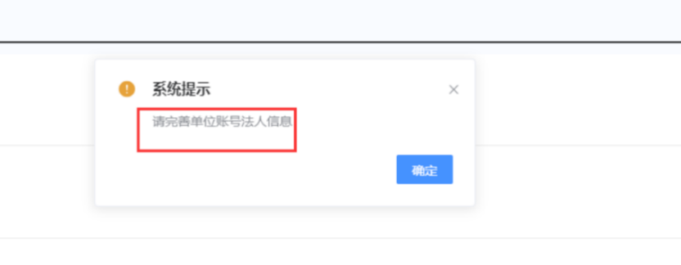
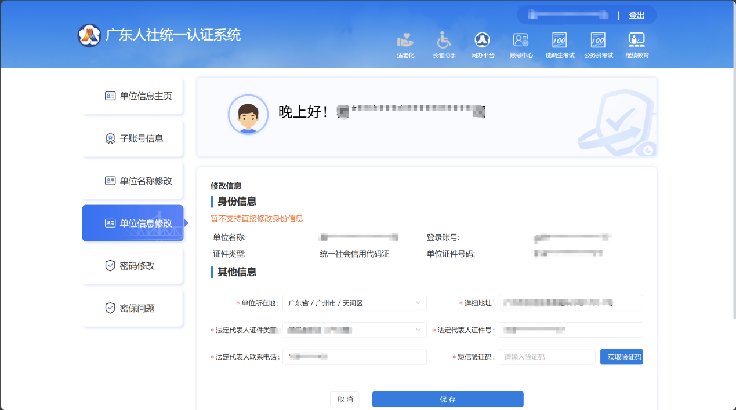
    - 单位经办人账号登录
单位经办人在广东人社统一认证系统中的个人账号已实名，且与相关单位账号完成实名授权绑定的，可用此账号登录广东省人力资源和社会保障厅网上服务平台为单位办理业务。
      - 操作流程
- 登录界面选择【个人登录】页面，可根据自身情况选择登录方式。
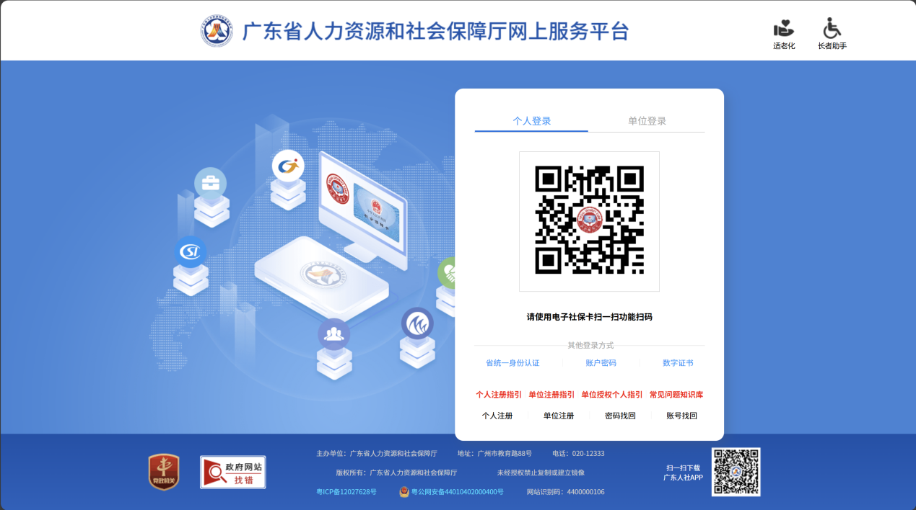
- 在弹窗框中选择绑定的单位账号信息，点击“为选中的单位办理业务，点击此处登录”按钮登录到广东省人力资源和社会保障厅网上服务平台，为单位办理业务。

